钦州市语言文字工作委员会办公室

钦语办〔2015〕2号

钦州市语委办关于举行普通话水平测试的通知

各县、区教育局（社会工作局），城区各大中专院校，市直各中学、幼儿园：
我办定于2015年4月25日—26日组织普通话水平测试，现将测试的具体事项通知如下：
一、测试时间
2015年4月25日（星期六）—26日（星期日）。
二、测试地点
北部湾职业技术学校19栋三楼。
三、报名对象
（一）在职教师及其他行业人员；
（二）在校大、中专学生；
（三）社会人员。
四、报名方式——现场报名
报考者凭身份证和缴费票据报名。
时间：2015年3月25日—4月2日（上午：8∶30—12∶00，下午2∶30—5∶30）。
地点：市教育局办公楼北楼三楼（301室） （地址：钦州市乘风大道），联系人：梁老师；联系电话：0777-2810083。
五、缴费方式
报考者先到市教育局计财科（地址：钦州市乘风大道市教育局办公楼南楼4楼）交费后再到办公楼北楼301室报名，按物价部门核定的收费标准，测试费为50元/人.次，在校学生测试费为25元∕人.次（凭学生证交费）。
六、测试教材
使用根据新大纲编写的2004年广西教育出版社出版的智能版《普通话培训与测试》（2009年重版）（主编：卞成林）。
七、其他事项
报考者凭《准考证》和身份证参加测试。
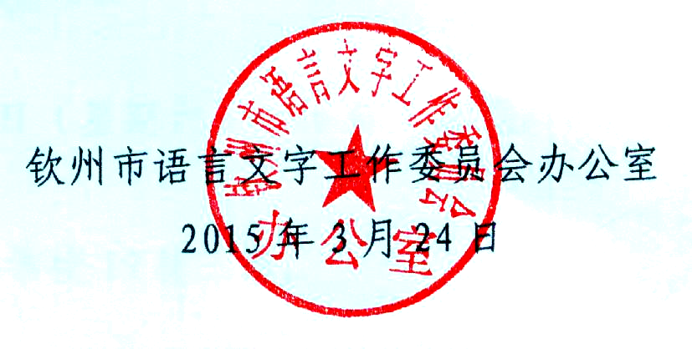

钦州市语言文字工作委员会办公室 2015年3月24日印发

